VÄLIREKLAAMI PAIGALDUSLOA TAOTLUS

Reklaami (sh kuulutuse ja liiklusvälise teabevahendi) paigaldamisel tuleb järgida reklaamiseadusest ja Põltsamaa Vallavolikogu 15. novembri 2018 määrusest nr 61 “Välireklaami paigaldamise eeskiri“ tulenevaid nõudeid.

Reklaami paigaldaja

Ärinimi / ees-ja perekonnanimi Lepalaane OÜ
Registrikood / isikukood 14185997
Asukoht / aadress Jõgeva maakond, Põltsamaa vald, Põltsamaa linn, Vahe tn 1, 48103
Telefon 53363931
E-post info@lepalaane.ee

Reklaami avalikustamise aeg

Alguskuupäev 21.11.2024 Lõppkuupäev 21.11.2024 Päevade arv 365

Reklaami andmed ja kujundus

Reklaami asukoht 61601:002:045 Keldremäe kinnistu(omanik on Lepalaane OÜ)
Reklaamipinna suurus (m²) 14
valgustamata reklaam
Reklaami materjal PVC reklaam Respo treileril.

Reklaami paigaldamisel kasutatavad materjalid Treiler
Olen tutvunud Põltsamaa Vallavolikogu 15. novembri 2018 määrusega nr 61 “Välireklaami paigaldamise eeskiri“. Kinnitan, et käesolevas taotluses minu poolt esitatud andmed on õiged.

Taotluse esitaja Tauno Siiboja, info@lepalaane.ee
(nimi, kontaktandmed)

Taotluse esitamise kuupäev 14.11.2024

Allkiri ………………………

KOOSKÕLASTUSED

Territooriumi, hoone, rajatise omanik või valdaja Lepalaane OÜ
(nimi, allkiri, kuupäev)

Muinsuskaitseamet ……………………………………………………………………………...
…………………………………………………………………………………………………...
(nimi, allkiri, kuupäev)

Tehnovõrgu omanik või valdaja ……………………………………………………………….
………………………………………………………………………………………………….
(nimi, allkiri, kuupäev)

Tee kaitsevööndi maa omanik ………………………………………………………………….
………………………………………………………………………………………………….
(nimi, allkiri, kuupäev)

Lisa 1
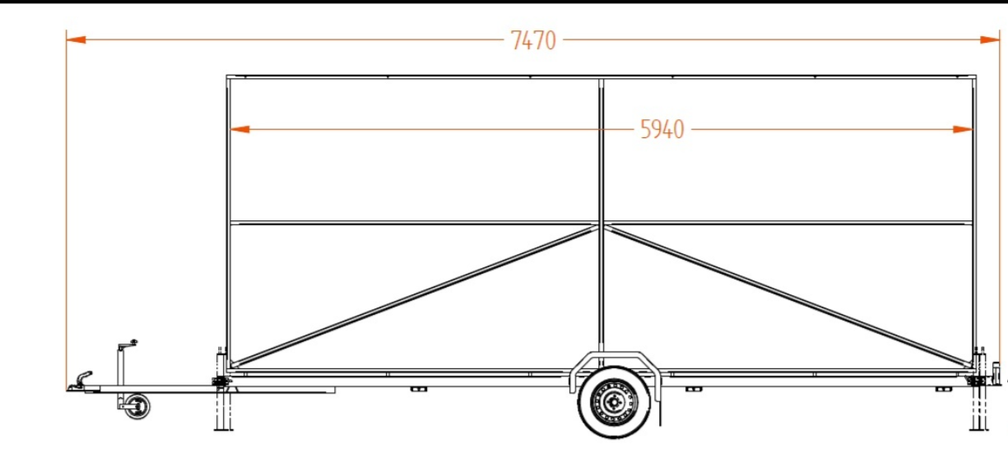
Lisa 2

Reklaamtekst:
SELLE METSA EEST HOOLITSEB
WWW.LEPALAANE.EE
Lisa 3 reklaami asukoht kinnistu:
